かながわ県民活動サポートセンター
ワークショップスペース利用申込書(誓約書)
私は、かながわ県民活動サポートセンターワークショップスペースの利用にあたり、ボランティアサロンのルール等を順守することを誓約したうえで、申込みをします。
申込日 年 月 日
団体名 |  |  | サポートセンター利用登録団体番号
団体概要  (利用登録団体は省略可) | サポートセンター利用登録団体でない場合は、団体の活動を記載してください。
フリガナ
代表者名
代表者住所  連絡先 | 〒  電 話：
連絡担当者名  連絡先 | フリガナ  担当者名
連絡担当者名  連絡先 | 電 話： | FAX：
連絡担当者名  連絡先 | e-mail：

ワークショップ  開催希望日時 | 年 月 日 曜日  時 分 ～ 時 分  ※準備、片付け・原状復帰、備品の返却と実施報告書・アンケートの提出の時間も含めてください  ※申請書は利用日程ごとに提出してください
ワークショップ  概要 | □ 参加・体験型ワークショップ □ 発表、講演、学習会 □ その他
ワークショップ  概要 | イベントタイトル
ワークショップ  概要 | イベントの内容
ワークショップ  概要 | 参加予定人数 人 (主催者を含めた人数をご記入ください。)
貸出希望備品 | □プロジェクター □スクリーン □マイクセット  □案内表示板 □延長コード
持ち込み備品
(備品数と個数を記入)
イベントの広報
当センターX(旧Twitter)への投稿希望 | イベントの事前告知投稿
当センターX(旧Twitter)への投稿希望 | 投稿を希望する 投稿を希望しない
当センターX(旧Twitter)への投稿希望 | イベントの実施報告投稿
当センターX(旧Twitter)への投稿希望 | 投稿を希望する 投稿を希望しない
※投稿を希望される場合は、投稿内容や掲載画像について確認の連絡をいたします。
使用後の原状復帰
【現状レイアウト図】 ※ご使用後は、下図のとおり原状復帰をお願いします。  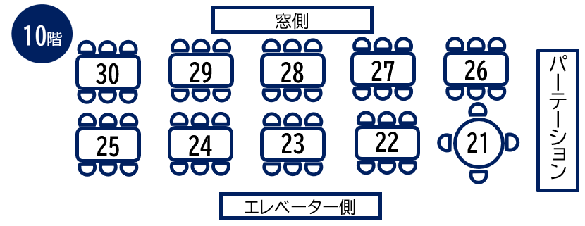 | ワークショップスペース  〇６人用テーブル  ９台  〇４人用テーブル  １台  〇椅子  58脚  〇パーテーション  18台
※ バックヤードエリアは、運営側や講師の控室、荷物置場等での利用に限ります。
※ ワークショップスペースの利用時は、他のエリアとの間をパーテーションで仕切ってください。
※ ホワイトボードは10階に設置しているものをほかの利用者の方と譲り合ってご使用ください。
ワークショップスペース利用にあたって
※ 利用開始、利用終了の受付、備品の貸出はかながわ県民センター9階受付フロントで対応します。
※ 平日の利用変更、キャンセルは、ボランタリー活動サポート課にご連絡ください。ただし、土日祝日の当日の利用キャンセル、変更は9階受付フロントまでご連絡ください。

確認事項
次の内容を確認し、□チェックボックスに✔をしてください。
【利用されるすべての方】
□ 「ボランティアサロン利用のルール」及び「ワークショップスペース利用について」を理解しました。
【ハサミ等の使用や絵画制作で利用される方】
□ 「ハサミ等の使用、絵画等制作の注意事項」を確認し、理解しました。

【問合せ先】
〈土日祝日の当日の利用キャンセル、変更のみ〉
かながわ県民活動サポートセンター 9階受付フロント
電話：０４５－３１２－１１２１(内線２901)
〈上記以外〉
かながわ県民活動サポートセンター ボランタリー活動サポート課
電話：０４５－３１２－１１２１

